PELATIHAN PEMBUATAN HERBARIUM SEBAGAI PENGAYAAN MEDIA PEMBELAJARAN IPA-BIOLOGI BAGI GURU SMP MGMP IPA DI KECAMATAN WAY TENONG KABUPATEN LAMPUNG BARAT

Tundjung Tripeni Handayani¹, Sumardi¹ , dan Christina Nugroho Ekowati¹
¹⁾ Jurusan Biologi Fakultas Matematika dan Ilmu Pengetahuan Alam Universitas Lampung
Jl. Soemantri Brojonegoro No. 1 Gedung Meneng Bandar Lampung 35144
Email: sumardi.1965@fmipa.unila.ac.id Email : ecoli.lacto@gmail.com

Abstrak

Sebagian besar guru SMP IPA di Kecamatan Way Tenong bukan dari latar belakang Pendidikan Biologi, namun tetap harus dapat mengajarkan materi tentang Biologi. Dalam mengajar Biologi para guru sering menemui kendala, yaitu kesulitan mendapatkan bahan yang sesuai. Untuk menanggulangi hal tersebut dapat digunakan objek awetan antara lain herbarium. Pelaksanaan Pelatihan dilakukan dengan pendekatan pemberian teori dan praktek langsung membuat herbarium. Pelatihan diikuti oleh 31 orang guru SMP MGMP IPA Lampung Barat. Sebelum pelatihan dilaksanakan , pengetahuan peserta tentang pembuatan herbarium sebesar 45%. Setelah pelatihan pengetahuan peserta meningkat menjadi 92%. Dengan demikian terjadi peningkatan pengetahuan sebesar 47%. Hasil Pelatihan, berupa herbarium dapat digunakan sebagai media pembelajaran bidang IPA khususnya Biologi.

Kata kunci: herbarium, guru SMP, pembelajaran

PENDAHULUAN

Tujuan pendidikan IPA dalam PERATURAN MENTERI PENDIDIKAN DAN KEBUDAYAAN REPUBLIK INDONESIA NOMOR 35 TAHUN 2018 menekankan pada pemahaman tentang lingkungan dan alam sekitar beserta kekayaan yang dimilikinya yang perlu dilestarikan dan dijaga dalam perspektif biologi, fisika, dan kimia. Guru merupakan salah satu ujung tombak dalam mewujudkan Permen 35 tahun 2018 tersebut. Proses pembelajaran yang berkualitas,harus didukung dengan kopetensi guru. Guru dituntut untuk memiliki kekayaan materi ajar, terutama dalam memanfaatkan lingkungan sebagai sumber belajar. Mata pelajaran IPA terdiri dari materi fisika dan biologi. Sebagian besar guru SMP IPA di Kecamatan Way Tenong bukan dari latar belakang Pendidikan Biologi, namun tetap harus dapat mengajarkan materi tentang Biologi. Dalam mengajar Biologi para guru sering menemui kendala, yaitu kesulitan mendapatkan bahan yang sesuai. Untuk menanggulangi hal tersebut guru dapat menggunakan media pembelajaran guna menarik minat siswa terhadap materi pembelajaran yang disajikan, untuk meningkatkan pemahaman siswa terhadap materi yang disajikan, serta untuk menyajikan data yang kuat dan terpercaya (Susilo 2015; Majid dan Sunarti, 2013). Media pembelajaran dapat memperjelas penyajian pesan dan informasi sehingga dapat memperlancar dan meningkatkan proses dan hasil belajar (Arsyad 2011; Sukiman ,2012). Media belajar biologi dapat berupa objek awetan antara lain herbarium. Herbarium adalah pengawetan koleksi spesimen tumbuhn yang diawetkan, tujuannya untuk membantu identifikasi tumbuhan.( Nisaa, dkk. 2019). Hasil penelitian Afifah dkk (2014), menunjukkan pembelajaran menggunakan media herbarium dapat meningkatkan pemahaman siswa sebesar 83,08% dibandingkan yang tanpa media herbarium yaitu sebesar 72,23%. Demikian halnya penelitian Sulistyarsi, (2010) bahwa efektivitas pembelajaran IPA terpadu menggunakan herbarium dan insektarium sebagai suplemen media pembelajaran lebih tinggi dibandingkan tanpa herbarium dan insektarium pada tema klasifikasi makhluk hidup kelas 7.
Namun pengetahuan guru guru IPA SMP MGMP Lampung Barat tentang pembuatan herbarium masih sangat kurang, oleh karena itu dilakukan kegiatan pelatihan pembuatan herbarium .

METODE
Tahapan yang ditempuh dalam melaksanakan pengabdian ini meliputi empat macam kegiatan, yaitu:
1. Kegiatan Ceramah dan Demonstrasi
Kegiatan ini diperlukan dalam rangka memberikan dasar pemahaman dan pengetahuan tentang definisi herbarium, jenis herbarium, proses pembuatannya. Herbarium memiliki beberapa jenis yaitu herbarium kering dan herbarium basah.(Pujiati, 2017)
2. Kegiatan Diskusi
Kegiatan ini dapat berlangsung bersamaan pada saat ceramah berlangsung.
3. Kegiatan Praktik

Pembuatan herbarium dapat dilakukan dengan suatu cara atau metode yang sederhana. Metode tersebut dibuat dengan peralatan dan bahan yang mudah diperoleh sehingga dapat dilakukan oleh

Material herbarium yang diambil harus memenuhi tujuan pem buatan herbarium, yakni untuk identifikasi dan dokumentasi. Dalam pekerjaan identifikasi tumbuhan diperlukan ranting, daun, kuncup, kadang-kadang bunga dan buah, dalam satu kesatuan. Material herbarium yang lengkap mengandung ranting, daun muda dan tua, kuncup, bunga muda dan tua yang mekar, serta buah muda dan tua. Material herbarium dengan bunga dan buah jauh lebih berharga dan biasa disebut herbarium fertil, sedangkan material herbarium tanpa bunga dan buah disebut herbarium steril.
Kemudian spesimen disemprot lagi dengan alkohol, satu persatu diletakkan dalam lipatan kertas koran dengan mengatur posisinya sedemikian rupa hingga posisinya rapi. Kemudian spesimen disusun dalam apitan kertas kardus atau tripleks yang berukuran 32 x 42 cm dengan susunan kardus-spesimen-kardusspesimen dan seterusnya sampai maksimal 50 spesimen. Pastikan bahwa etiket gantung masih dapat dibaca dengan jelas pada saat dimasukkan. Kemudian spesimen diapit dan diikat, untuk selanjutnya dikeringkan dengan panas matahari atau oven. Lama penegeringa tergantung jenis tumbuhan, bila menggunakan oven digunakan suhu 60- 80ᵒC selama 46 – 48 jam. (Pudjoarinto, 1996)
4. Kegiatan Evaluasi
Pada kegiatan ini dilakukan dua macam evaluasi yaitu evaluasi awal, dan evaluasi akhir yang bertujuan :
    - Evaluasi awal bertujuan untuk mengetahui pemahaman peserta pelatihan mengenai metode koleksi dan pembuatan insektarium sebelum pelatihan dilakukan
2. Evaluasi akhir bertujuan untuk
mengetahui pemahaman peserta
mengenai materi yang sudah
diberikan setelah pelatihan
dilakukan
(Grondlund dan Linn. 1990)

HASIL DAN PEMBAHASAN
Pelatihan diikuti oleh 31 orang guru SMP MGMP IPA Lampung Barat. Berdasarkan hasil evaluasi awal dan evaluasi akhir , diperoleh keningkatan pemahaman peserta tentang pembuatan herbarium. Hal ini dapat terlihat dari Gambar 1.

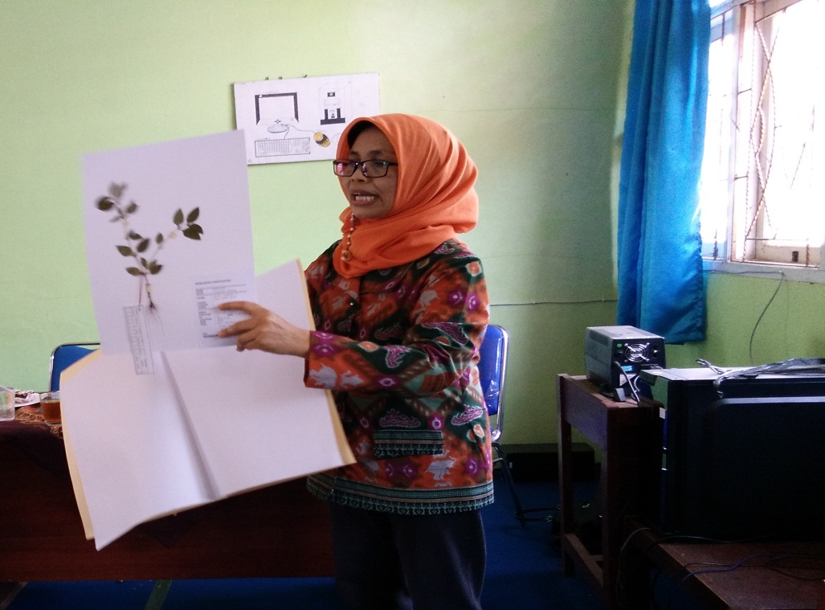
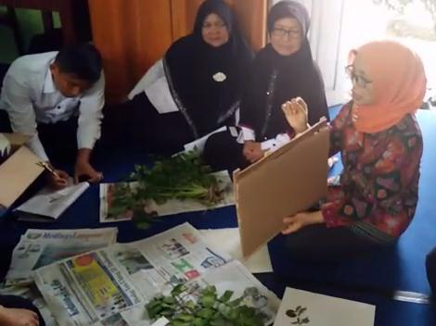
Gambar 2. Peserta antusias mengikuti pelatihan pembuatan herbarium oleh narasumber

Sebelum dilakukan pemberian materi, hasil pretest menunjukkan bahwa pengetahuan mereka tentang herbarium masih rendah (45%). Setelah dilakukan pengajaran dan praktikum pembuatan herbarium, kemudian mereka memiliki pengetahuan herbarium tinggi (92%).

Pengajaran dan praktikum sangat memberikan dampak yang besar bagi penambahan pengetahuan. Peserta dapat langsung mengetahui hal-hal yang membuat keberhasilan dan kegagalan dalam pembuatan herbarium.

KESIMPULAN
. Sebelum pelatihan dilaksanakan , pengetahuan peserta tentang pembuatan herbarium sebesar 45%. Setelah pelatihan pengetahuan peserta meningkat menjadi 92%. Dengan demikian terjadi peningkatan pengetahuan sebesar 47%.

REFERENSI
Afifah, N., Sudarmin, T. Widianti.2014. Efektivitas Penggunaan Herbarium Dan Insektarium Pada Tema Klasifikasi Makhluk Hidup Sebagai Suplemen Media Pembelajaran Ipa Terpadu Kelas Vii Mts Unnes Science Education Journal 3 (2) :
:494-501
Arsyad,Azhar.2011.MediaPembelajaran. Jakarta: Jakarta. Rajawali Pres
Grondlund dan Linn. 1990. Measurement and
Evaluation in Teaching. Sixth Edition. New York :
Macmillan Publishing Company.
Majid, D. dan Sunarti, M. 2013. Pengembangan
Herbarium Pada Siswa Madrasah Aliyah Media
Pembelajaran Kota Ternate. Jurnal Bioedukasi 2(1): 196
Nisaa, Ranti An Lestari, Suci, dan Astuti, Yuni

. 2019. Pelatihan Pembuatan Herbarium Sebagai

Salah Satu Pengembangan Media Pembelajaran

Biologi Berbasis Lingkungan di SMA Muhammadiyah 1

dan 2 Tangerang. Jurnal Pengabdian Masyarakat MIPA

dan Pendidikan MIPA, 3 ( 1).

Pudjoarinto, A. 1996. Teknik Herbariumdan

Pengelolaan Herbarium.Makalah pada Lokakarya

Taksonomi Tumbuhan. HEDS PROJECT – Universitas

Bengkulu

Pujiati, Maya A. 2017. Seni Membuat Herbarium.

Solo Tiga Ananda.

Sukiman. 2012. Pengembangan Media

Pembelajaran. Yogyakarta: Pustaka Insan Madani

Sulistyarsi,A. 2010. Penggunaan Media

Herbarium dan Insectarium dalam Pembelajaran

Biologi untuk Meningkatkan Hasil Belajar Siswa.

Jurnal Pendidikan, 2(1): 3-14.
Susilo, M. J. 2015. Analisis Kualitas Media
Pembelajaran Insektarium dan Herbarium untuk
Mata Pelajaran Biologi Sekolah Menengah. Jurnal
Bioedukatika 3(1): 10-15.

